Журавлева Е.В.
Учитель английского языка МБОУ «Лицей №5 города Ельца»
ТЕХНОЛОГИЧЕСКАЯ КАРТА-СХЕМА УРОКА ФЛН
Учитель: Журавлева Екатерина Витальевна | Класс: 5
Тема урока: Clothes (Одежда)
Подтема: In all weathers (В любую погоду)
Тип и вид урока: урок формирования лексических навыков (урок усвоения новых знаний)
Образовательные ресурсы:
Учебник: Английский в фокусе «Spotlight», Ю.Е. Ваулина, Д. Дули, О.Е. Подоляко, В. Эванс
Речевой материал:
Новые ЛЕ: blouse, T-shirt, skirt, trousers, boots, raincoat, jacket, jumper
ЛЕ для повторения: cap, shorts, trainers, scarf, gloves, coat, umbrella, shoes, hat
Грамматика.
Для повторения: Present Simple, Present Continuous
Фонетика
Новое:
Whether the weather be fine
Or whether the weather be not.
Whether the weather be cold
Or whether the weather be not.
We’ll weather the weather
Whatever the weather
Whether we like it or not.
Оснащение: учебник, доска, компьютер, проектор с экраном, презентация Microsoft Powerpoint, ИРМ, куклы, одежда для кукол, ромашки для рефлексии
План урока
Стратегическая цель урока: Введение и первичное закрепление навыков применения новых ЛЕ по теме урока
Организационные формы взаимодействия: фронтальная, индивидуальная, групповая
Методы: объяснительно-иллюстративный, репродуктивный, проблемно-поисковый
Подход: традиционный
Задачи урока:
Практическая:
- промотивировать навыки УУД в развитии умений решения коммуникативной задачи с различной степенью сложности.
Образовательные:
- активизировать и совершенствовать актуальный словарный запас обучающихся.
- совершенствовать грамматический материал: простое настоящее и длительное время.
Воспитательная:
- активизировать познавательную инициативу обучающихся и формировать их социальную компетентность.
Развивающие:
- формировать и развивать учебно-организационные умения и навыки (взаимоконтроль, самостоятельная работа, коллективная деятельность)
- развивать способность к рефлексии , как важнейшей составляющей умения учиться
Планируемые образовательные результаты:
Личностные:
воспитательный аспект: развитие культуры речи, воспитания умения слушать, уважительного отношения друг к другу.
Метапредметные (развивающий аспект):
регулятивные УУД – формирование самооценки обучающихся;
коммуникативные УУД - умение выслушать и вступать в диалог, умение работать в группе, использование речевых средств для решения коммуникативных задач;
познавательные УУД - умение строить речевое высказывание, формирование читательской грамотности.
Предметные: формирование лексических навыков; совершенствование навыков аудирования, чтения.

Организационная структура урока
1. Вхождение в тему урока и создание условий для осознанного восприятия нового материала. (Постановка цели и задач урока, мотивация учебной деятельности обучающихся, актуализация знаний)
2. Освоение нового материала (объяснение значений и первое предъявление слов)
3. Автоматизация/ Применение изученного материала
4. Проверка приобретенных знаний, умений и навыков. (Применение знаний, в том числе в новых ситуациях)
5. Подведение итогов урока, домашнее задание, рефлексия (чему научились + оценка работы + инструкция по выполнению домашнего задания, самоанализ урока учителем).
Ход урока
Этап урока, его цель, время | Деятельность учителя | Деятельность обучающихся
1.Вхождение в тему урока и создание условий для осознанного восприятия нового материала.  Цель – настроить на урок, сформулировать цель и задачи урока, мотивировать на учебную деятельность, актуализировать знания  Время - 10 мин. | Фронтальная работа  Приветствую обучающихся, настраиваю на урок:  Hello, children. I am glad to see you! How are you? What date is it today? What day is it today? What is the weather like today?  Предлагаю скороговорку на отработку звуков [th]и [w].  Look at the screen, please. Let’s try to repeat a tongue twister. Slowly at first.  Who wants to try faster?  Предлагаю мотивирующие загадки и видео.  Excellent! I’ve got a present for you. Let’s guess the riddles.  - It often rains. The leaves are falling. They are red and brown.  - It is hot and sunny. There are many flowers. They are red, yellow, pink and white.  - It is warm. There are small green leaves on the trees. The birds are singing.  - It is very cold. It often snows. The ground and trees are white.  Мультик. Как вы думаете, дети, как мы зависим от погоды?  Good job! Try to guess our new theme. What are we going to discuss today? Make a word out of letters.  Yes, right! Our new theme is Clothes. | Отвечают на приветствие учителя:  Hello, teacher, we are glad to see you too. We are fine.  Today is the 9th of March. Today is Thursday. It’s sunny/windy today.  Проговаривают скороговорку медленно. Желающие могут попробовать проговорить быстрее.  Дети отгадывают загадки  1.Autumn  2.Summer  3.Spring  4.Winter  Смотрят видео. Отвечают.  «От погоды зависит выбор одежды»  Ученик составляет слово C-L-O-T-H-E-S – ОДЕЖДА.
2. Освоение нового материала  Цель – объяснение значений и первое предъявление слов  Время – мин. | Фронтальная работа.  Осуществляется семантизация ЛЕ.  But first we need to learn the new words.  Listen to me and repeat: a blouse, a blouse, a blouse. Look at the picture.  Имитационное  What is this? It’s a blouse.  A skirt, a skirt, a skirt.  Look at the picture.  What is this? It’s a skirt.  ...  Физпауза с игрушкой.  Stand up.  Групповая работа  Подстановочное  Организую групповую работу. Поиск слов в квадрате.  Let’s have a little competition. Find the words and count them.  Ok, thank you! Let’s check it out.  Реконструкция  Дополните эти существительные подходящими прилагательными.  Complete these nouns with adjectives. | Смотрят на картинку и вместе с учителем хором повторяют слова:  a blouse, a blouse, a blouse. It’s a blouse.  A skirt, a skirt, a skirt.  It’s a skirt.  ...  Физпауза с игрушкой Дети кидают друг другу мячик и называют вещи, появляющиеся на экране.  Дети в группах ищут слова, считают их. Один человек из команды называет количество.  Дети сверяются с доской и отмечают «потерявшиеся» слова.  Дети придумывают как можно больше словосочетаний в командах.
3.  Автоматизация/ Применение изученного материала  Цель - первичное закрепление новых знаний.  Время - мин. | Групповая работа  Подберите одежду под описание погоды.  Match the weathers with the clothes.  Прослушайте диалог и подберите Майку и Кэйт одежду по погоде.  Listen to the dialogue and choose the right clothes for Mike and Kate.  Давайте посмотрим, ребята, какие наряды у вас получились. | Выполняют задание. Один ученик из команды называет по одной подходящей вещи к погоде.  Слушают диалог и одевают кукол.  Дети показывают одежду на куклах и описывают её.
4. Проверка приобретенных знаний, умений и навыков.  Цель – применение знаний, в том числе в новых ситуациях.  Время - мин | Фронтальная работа  Ребята, перед вами лежат картинки с погодой. Опишите погоду и подберите Майку и Кэйт правильную одежду.  Look at the pictures; describe the weather and Mike and Kate’s clothes. | Дети одевают кукол, рассказывают про погоду и одежду.  Например, It is autumn. It is raining now. Kate is wearing a black hat, a yellow raincoat, a red scarf and black shoes. She takes an umbrella.
5. Подведение итогов урока, домашнее задание, рефлексия -Цель – оценка работы, инструкция по выполнению домашнего задания, самоанализ урока учителем.  Время – 3 мин. | Фронтальная работа  Организую подведение итогов урока, отмечаем лучших:  Давайте подведем итоги нашего урока. Чему мы научились сегодня? Понравился ли вам сегодня урока? Всё ли было понятно?  На ваших столах лежат ромашки. Давайте их оживим. Пожалуйста, положите зелёный лепесток, если на уроке вам всё было понятно.  Положите желтый лепесток – остались вопросы по теме.  Положите оранжевый лепесток – тема сложна для понимания.  Let’s sum up the results of the lesson What have we learned today? Who is the best of the lesson?  Даю инструкцию по выполнению домашнего задания:  Ваше домашнее задание: найти фотографию в своем фотоальбоме и описать её.  Your homework is find the photo in your photo album and describe this photo. Any questions?  Thank you for the lesson. The lesson is over. Goodbye. | Участвуют в подведении итогов урока:  We have learned new words.  Дети осуществляют рефлексию, записывают домашнее задание.

Приложение 1 «Презентация»
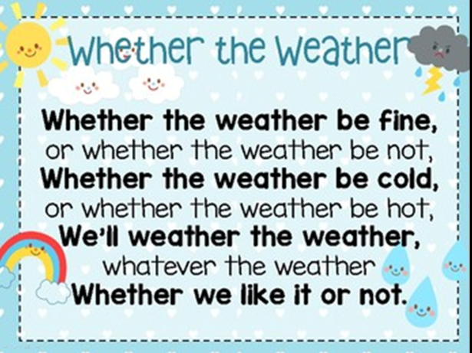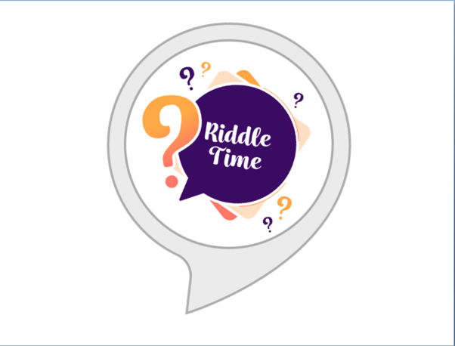
Слайд 1 Слайд 2
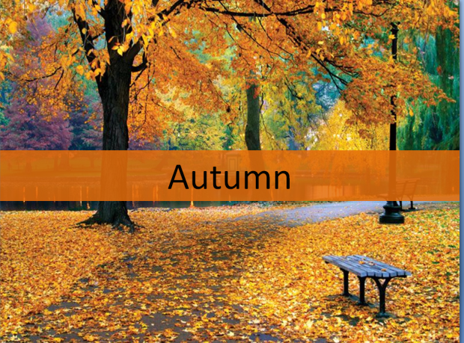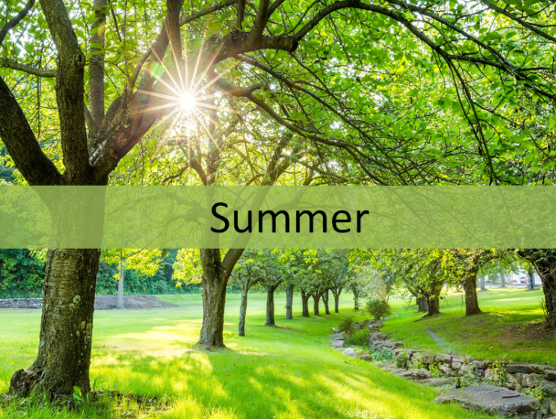
Слайд 3 Слайд 4
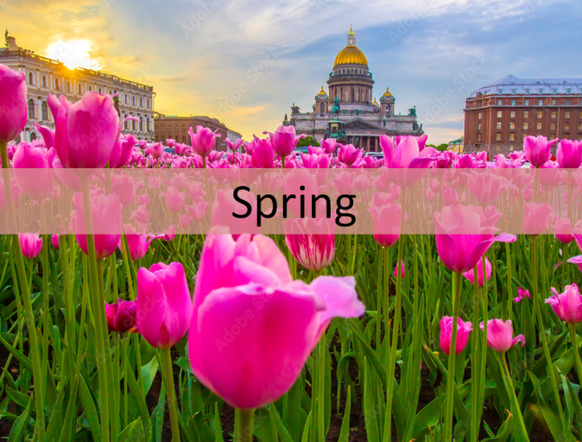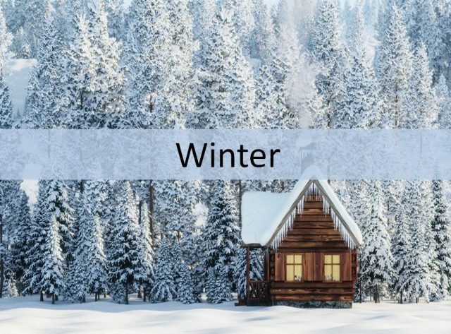
Слайд 5 Слайд 6

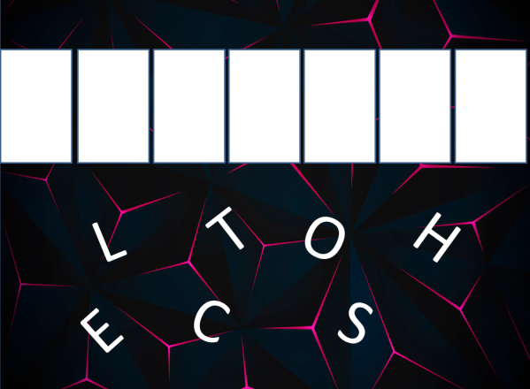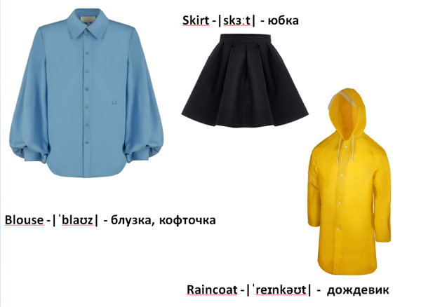
Слайд 7 Слайд 8

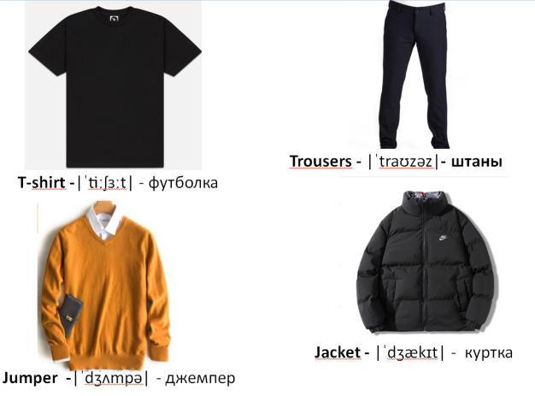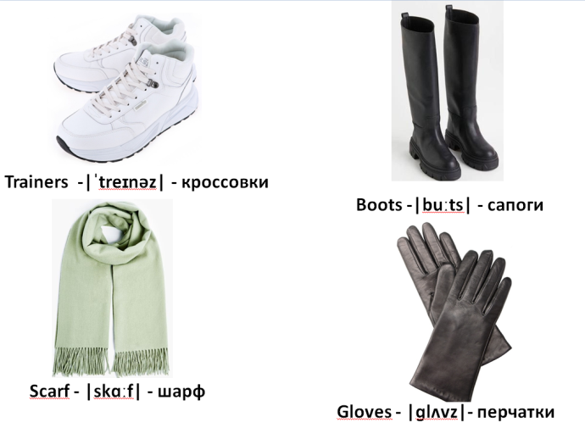
Слайд 9 Слайд 10

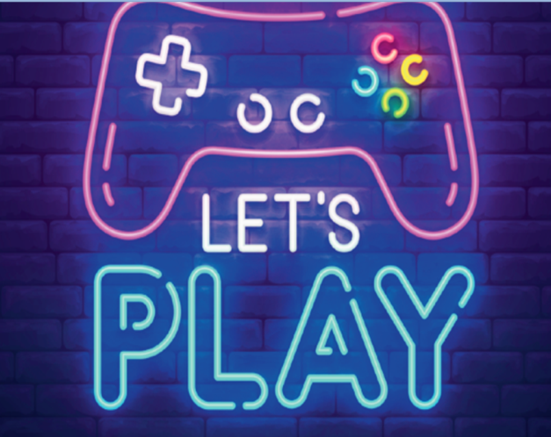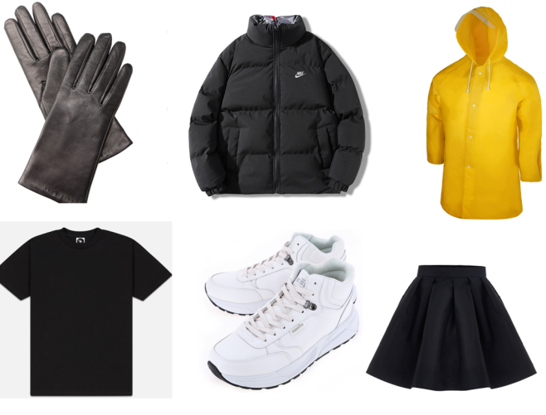
Слайд 11 Слайд 12
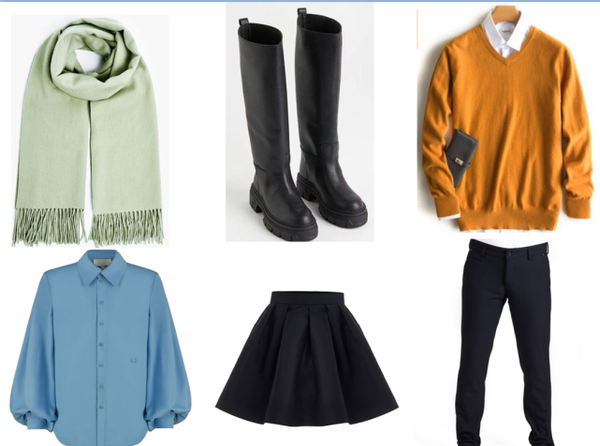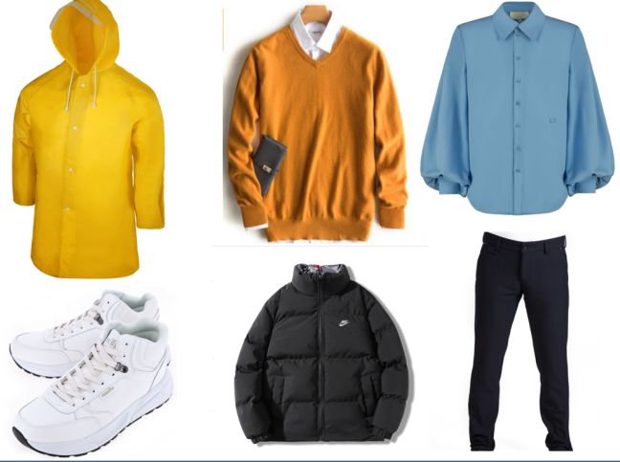
Слайд 13 Слайд 14

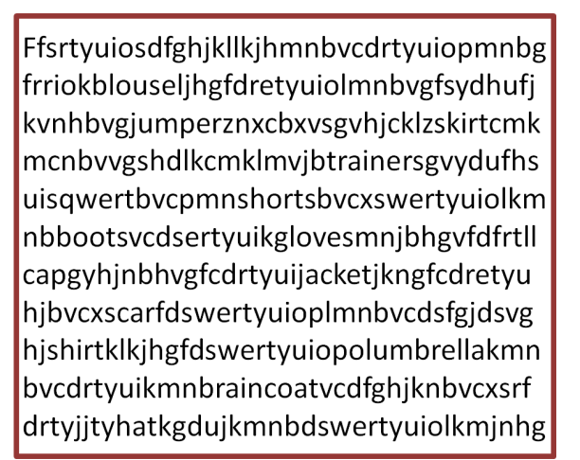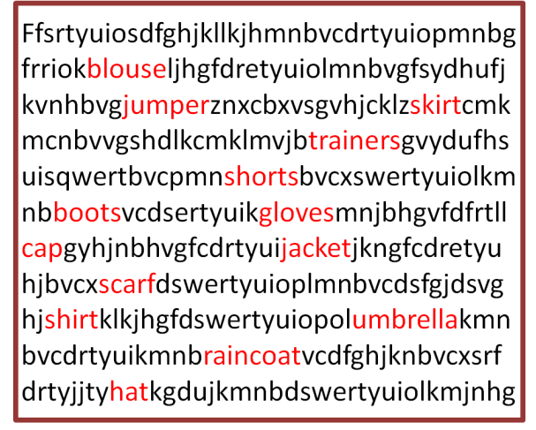
Слайд 15 Слайд 16
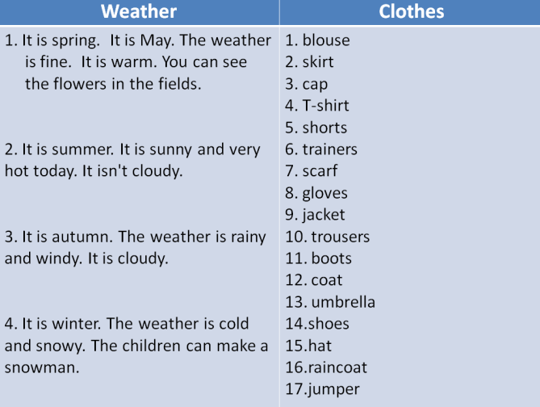 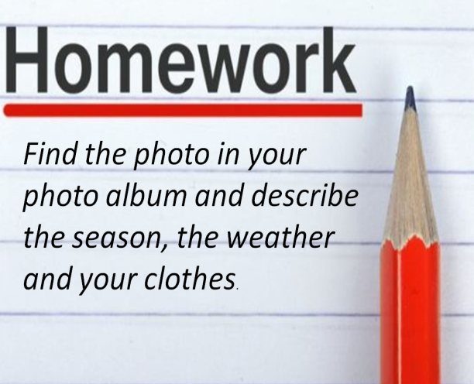\
Слайд 17 Слайд 18

Приложение 2 «Шаблон для высказывания»
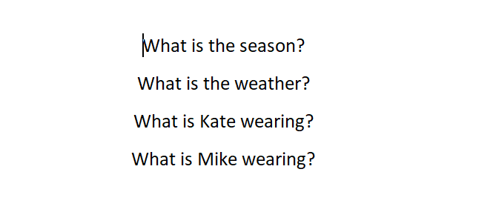
Приложение 3 «Итоги урока. Фото»
